Tecnologia invisível: Onde estão os adesivos nos carros?

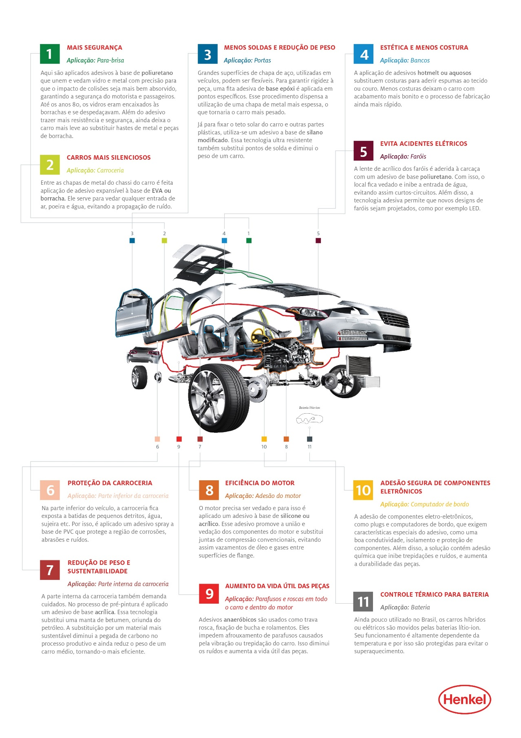
Você sabia que um carro pode conter mais de 300 aplicações de adesivos? Com composições variadas e funções essenciais para o bom funcionamento do veículo, os adesivos ajudam na adesão de peças do painel, câmeras e computadores de bordo, para-brisas, faróis, vedação do motor, controle da temperatura da bateria, entre outras funcionalidades.

“Em média, um carro contém 17kg de adesivos. Essas soluções químicas com tecnologia de ponta conferem aos automóveis leveza, eficiência, resistência, segurança e menos ruídos” – explica Murilo Brotherhood, diretor de Adesivos para Adesivos de Transportes da Henkel.

Veja onde está essa tecnologia invisível e quais benefícios trazem ao automóvel:

- Mais segurança
Aplicação: Para-brisa
Aqui são aplicados adesivos à base de poliuretano que unem e vedam vidro e metal com precisão para que o impacto de colisões seja mais bem absorvido, garantindo a segurança do motorista e passageiros. Até os anos 80, os vidros eram encaixados às borrachas e se despedaçavam. Além do adesivo trazer mais resistência e segurança, ainda deixa o carro mais leve ao substituir hastes de metal e peças de borracha.

- Carros mais silenciosos
Aplicação: Carroceria
Entre as chapas de metal do chassi do carro é feita aplicação de adesivo expansível à base de EVA ou borracha. Ele serve para vedar qualquer entrada de ar, poeira e água, evitando a propagação de ruído.

- Menos soldas e redução de peso
Aplicação: Portas
Grandes superfícies de chapa de aço, como utilizadas em veículos, podem ser flexíveis. Para garantir rigidez à peça, uma fita adesiva de base epóxi é aplicada em pontos específicos. Esse procedimento dispensa a utilização de uma chapa de metal mais espessa, o que tornaria o carro mais pesado.

Já para fixar o teto solar do carro e outras partes plásticas, utiliza-se um adesivo a base de silano modificado. Essa tecnologia ultra resistente também substitui pontos de solda e diminui o peso de um carro. Mais leveza significa também menos consumo de combustível - bom para o bolso do consumidor e para o meio ambiente.

- Estética e menos costura
Aplicação: Bancos
A aplicação de adesivos hotmelt ou aquosos substituem costuras para aderir espumas ao tecido ou couro. Menos costuras deixam o carro com acabamento mais bonito e o processo de fabricação ainda mais rápido.

- Evita acidentes elétricos
Aplicação: Faróis
A lente de acrílico dos faróis é aderida à carcaça com um adesivo de base poliuretano. Com isso, o local fica vedado e inibe a entrada de água, evitando assim curtos-circuitos. Além disso, a tecnologia adesiva permite que novos designs de faróis sejam projetados.

- Proteção da carroceria
Aplicação: parte inferior da carroceria
Na parte inferior do veículo, a carroceria fica exposta a batidas de pequenas pedras, água, sujeira etc. Por isso, é aplicado um adesivo spray a base de PVC que protege a região de corrosões, abrasões e ruídos.

- Redução de peso e sustentabilidade
Aplicação: Parte interna da carroceria
A parte interna da carroceria também demanda cuidados. No processo de pré-pintura é aplicado um adesivo de base acrílica. Essa tecnologia substitui uma manta de betumen, substância oriunda do petróleo. A substituição por um material mais sustentável diminui a pegada de carbono no processo produtivo e ainda reduz o peso de um carro médio, tornando-o mais eficiente.

- Eficiência do motor
Aplicação: adesão do motor
O motor precisa ser vedado e para isso é aplicado um adesivo à base de silicone ou acrílico. Esse adesivo promove a união e vedação dos componentes do motor e substitui juntas de compressão convencionais, evitando assim vazamentos de óleo e gases entre superfícies de flange.

- Aumento da vida útil das peças
Aplicação: roscas em todo o carro e dentro do motor
Adesivos anaeróbicos são usados como trava rosca, fixação de bucha e rolamentos. Eles impedem afrouxamento de parafusos causados pela vibração ou trepidação do carro. Isso diminui os ruídos e aumenta a vida útil das peças.

- Adesão segura de componentes eletrônicos
Aplicação: computador de bordo
A adesão de componentes eletro-eletrônicos, como plugs e computadores de bordo, exigem características especiais do adesivo, como uma boa condutividade, isolamento e proteção de componentes. Além disso, a solução química inibe trepidações e ruídos, e aumenta a durabilidade das peças.

- Controle térmica para bateria
Aplicação: bateria
Ainda pouco utilizado no Brasil, os carros híbridos ou elétricos são movidos pelas baterias lítio-ion. Seu funcionamento é altamente dependente da temperatura e por isso, demandam soluções químicas que as protejam termicamente, para evitar o superaquecimento.

Obs: Infográfico anexo. Imagem de divulgação.

